Парадак аплаты дзяржаўнай пошліны і паслуг праз АРІП
Дзяржаўная пошліна, якая ўзымаецца ў аддзеле загса адміністрацыі Кастрычніцкага раёна г. Віцебска, паслугі, якія аказваюцца аддзелам загса адміністрацыі Кастрычніцкага раёна г. Віцебска, могуць быць аплачаны праз аўтаматызаваную інфармацыйную сістэму “Разлік” (АРІП).
У выпадку выплаты дзяржаўнай пошліны пры дапамозе АРІП плацежны дакумент або яго копія ў аддзел загса адміністрацыі Кастрычніцкага раёна г. Віцебска не прадастаўляюцца.

Для правядзення выплаты ў АІС «Разлік» (АРІП) неабходна выбраць паслядоўна ўкладкі:
Дрэва АРІП > Сістэма «Разлік» > Суды, юстыцыя, юрыдычныя паслугі > ЗАГС > Віцебск>Адм-цыя Кастрычніцкага р-на:
- Дзяржпошліна ЗАГС,
- Дадатковыя паслугі ЗАГС
Пошук неабходнай паслугі таксама можа ажыццяўляцца шляхам увядзення нумара паслугі ў адпаведнае акно пошуку ў АІС «Разлік»
Вытворца паслугі | Нумар паслугі ў АРІП | Найменне паслугі
ЗАГС  Адм-цыя Кастрычніцкага р-на | 4743861 | Дзяржпошліна ЗАГС
ЗАГС  Адм-цыя Кастрычніцкага р-на | 4743871 | Дадатковыя паслугі ЗАГС

Аплатапа QR- коду. Для фізічных асоб.
Дзяржпошліна ЗАГС  Код паслугі ў АРІП 4743861 | Дадатковыя паслугі ЗАГС Код паслугі ў АРІП 4743871  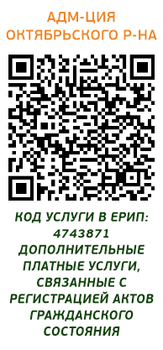

Пры ажыццяўленні плацяжу фізічным асобам у сістэме АРІП неабходнаў абавязковым парадку указваць рэквізіты: «Прозвішча. Асабовае імя. Імя па бацьку».

